本附件包含两个；一起填好后发936659072@qq.com

附件1：

参会报名回执表

|  |  |  |  |  |
| --- | --- | --- | --- | --- |
| 序号 | 姓名 | 工作单位 | 联系方式 | 备注（单/标） |
|  |  |  |  |  |
|  |  |  |  |  |
|  |  |  |  |  |
|  |  |  |  |  |
|  |  |  |  |  |
|  |  |  |  |  |
|  |  |  |  |  |
|  |  |  |  |  |

附件2：

发票信息采集表

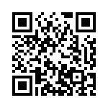

发票信息微信扫码即可